**BỘ GIÁO DỤC & ĐÀO TẠO**

**TRƯỜNG ĐẠI HỌC SƯ PHẠM KỸ THUẬT TP. HỒ CHÍ MINH**

**KHOA ĐÀO TẠO CHẤT LƯỢNG CAO**

**BỘ MÔN TỰ ĐỘNG ĐIỀU KHIỂN**

**-----------------⸙∆⸙-----------------**



**BÁO CÁO MÔN HỌC**

**ĐỀ TÀI: Bài báo cáo chương 1**

**GVHD: Trần Đức Thiện**

**SVTH: Nguyễn Thành Tâm**

**MSSV: 19151086**

**Tp. Hồ Chí Minh 1 tháng 9 năm 2021**

Mục lục

1. YÊU CẦU BÀI TOÁN 2

2. GIẢI QUYẾT BÀI TOÁN 3

2.1 Bài 1 3

2.2 Bài 2 5

2.3 Bài 3 7

2.3.1 Giải thích các hàm trong Matlab được sử dụng trong bài toán 7

2.3.2 Sử dụng các câu lệnh trên để tìm hàm truyền cho bài 1.1 và 1.2 7

2.4 Bài 4 8

Hình 1: Phương trình trạng thái 7

Hình 2: Code tìm hàm truyền cho bài 1.1 8

Hình 3: Kết quả trong commande window sau khi code 9

Hình 4: Code tìm hàm truyền cho bài 1.2 9

Hình 5: Kết quả trên command window 9

# YÊU CẦU BÀI TOÁN

Bài 1: Hãy tìm hàm truyền của hệ thống có sơ đồ như hình 1.1 và hình 1.2

1. Tính toán bằng lý thuyết
2. Sử dụng các hàm trong MATLAB

Bài 2: Biểu diễn các hàm truyền trên bằng phương trình trạng thái

1. Biến đổi các hàm trên về phương trình trạng thái bằng lý thuyết
2. Dùng các hàm trong MATLAB để thực hiện biến đổi

Bài 3:

1. Hãy giải thích các hàm MATLAB trong quá trình tính toán
2. Áp dụng để tính hàm truyền cho hình 1.1 và hình 1.2

Bài 4:

1. Tại sao phải đơn giản hàm truyền hệ thống?
2. Khi chuyển đổi phương trình vi phân hay phương trình biến trạng thái về hàm truyền thì điều kiện nào là cần thiết ?
3. Ý nghĩa của việc mô tả hệ thống là gì ?

# GIẢI QUYẾT BÀI TOÁN

## Bài 1

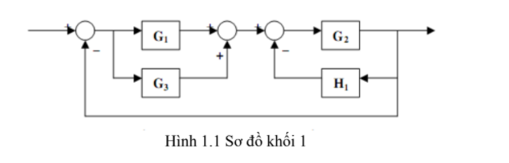

Ta có : G1 // G3

* 

Ta lại có : H1 hồi tiếp âm

* 
* Hàm truyền của hệ thống :
* 

Tính toán trên matlab:

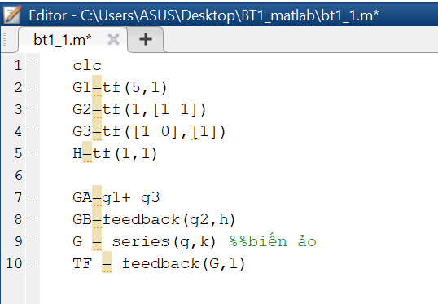

Kết quả:

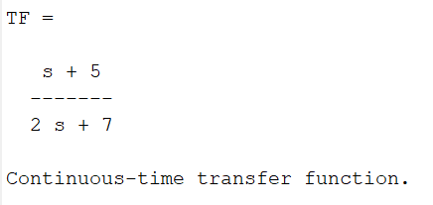

* Đưa về sơ đồ tín hiệu.
* Dùng công thức Mason để tìm hàm truyền của hệ.

P1 = G1.G2.G3.G4.G5 L3= $-$ G2.G3.G4.G5.H2

P2= G1.G2.G5.G6 L4= $-$ G2.G5.G6.H2

L1= $-$ G1.G2.G3.G5.G5.H1 L5= $-$ G4.G5.H3

L2= $-$ G1.G2.G5.G6.H1

* 
* 
* 

* 

Tính toán trên matlab:

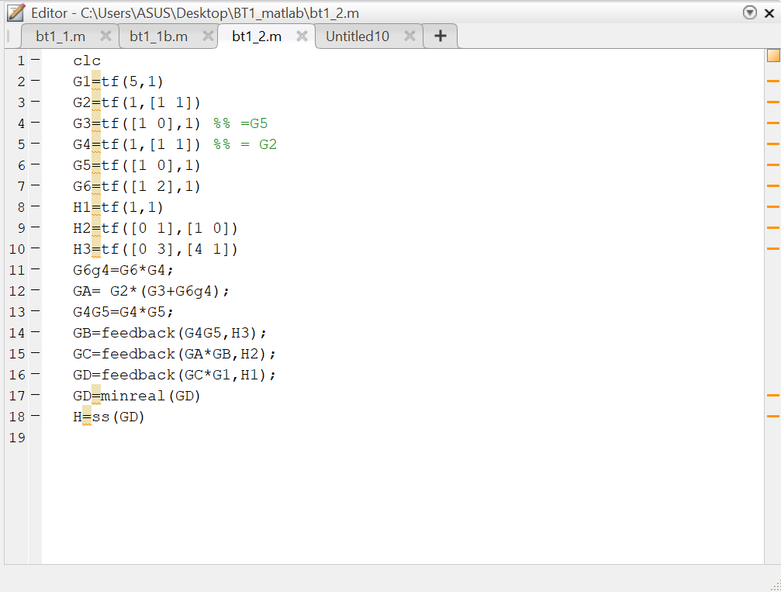

Kết quả:

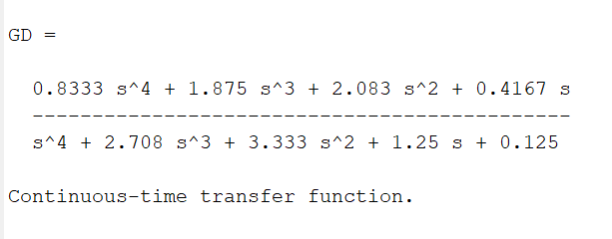

## Bài 2

1. Biến đổi hàm truyền tìm được thành phương trình trạng thái:

Hàm truyền của hệ thống sơ đồi khối hình 1.1 :



U(s)

W(s)

Y(s)





S+ 5





Laplace ngược:



* 



We have :





Hàm truyền của hệ thống có sơ đồ khối hình 1.2:

* 

Biến đổi Laplace ngược:

R(s)

G(s)

Y(s)



Phương trình trạng thái:

Hình 1: Phương trình trạng thái

ao = 20; a1 = 93; a2 =89; a3 = 31; a4 = 3

bo = 20; b1 = 85; b2 = 60; b3 = 10

β1 = 

β2 = =

β3 = =0,41

; 



## Bài 3

### Giải thích các hàm trong Matlab được sử dụng trong bài toán

* Hàm truyền G=tf(Num,Dem)
* Lệnh append: kết hợp động học các hệ thống thành một hệ thống chung.
* Ma trận Q:
* Cột 1 : biểu diễn các khối (G1,G2,G3,…)
* Các hàng trên cột 2,3,4: biểu diễn input của ô đầu trong hàng ( -2 5 9 nghĩa là G1 có input là -G2 G5 G9)
* Lệnh inputs, outputs: nhập giá trị vào và ra của sơ đồ khối.
* Lệnh connect: nối các khối lại với nhau dựa trên lệnh input và output được nhập.

### Sử dụng các câu lệnh trên để tìm hàm truyền cho bài 1.1 và 1.2

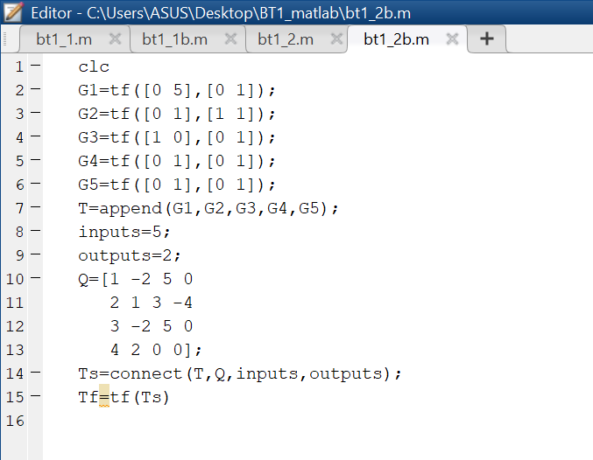

Hình 2: Code tìm hàm truyền cho bài 1.1

Kết quả:

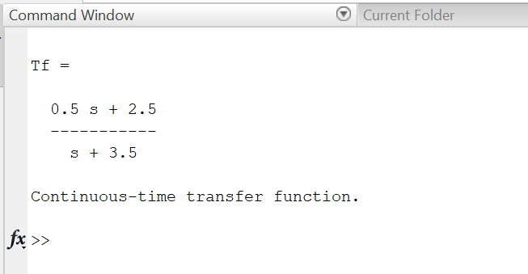

Hình 3: Kết quả trong commande window sau khi code

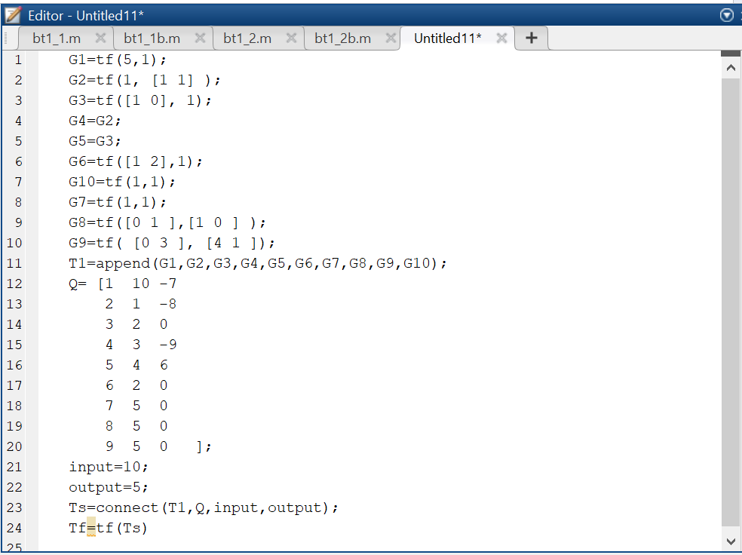

Hình 4: Code tìm hàm truyền cho bài 1.2

Kết quả:

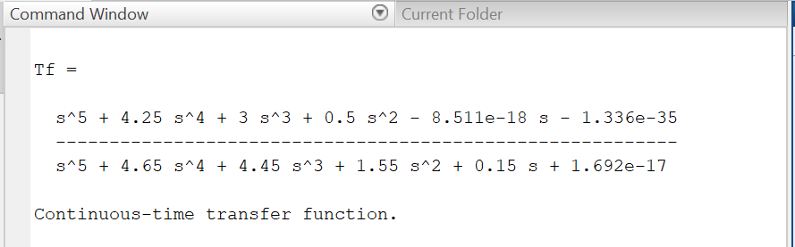

Hình 5: Kết quả trên command window

## Bài 4

1. Tải sao phải đơn giản hàm truyền của hệ thống ?
2. Khi chuyển đổi phương trình vi phân hay phương trình biến trạng thái về hàm

truyển thì điều kiện nào là cần thiết?

* Thứ nhất phải xem phương trình vi phân đó bậc cao nhất là bậc mấy, điều này để biết cách gọi số lượng biến x cho hợp lý.
* Thứ 2 xem xét xem phương trình vi phân đó thuộc dạng nào ( có 2 dạng : dạng 1 là phương trình vi phân không có đạo hàm của tín hiệu vào; dạng 2 là phương trình vi phân có đạo hàm của tín hiệu vào).

1. Ý nghĩa của việc mô tả mô hình của hệ thống ?

Giúp ta đánh giá được hệ thống, biết được cách hệ thống làm việc có tốt không